** Storie**

quattordicesima edizione

**fondazione.jpg Piccine**

**Nati per Leggere *Sicilia***

**a Trapani dall' 11 al 17 marzo 2019**

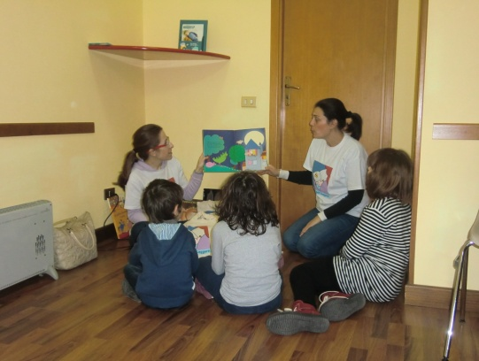**Una settimana dedicata alla**

**lettura ad alta voce**

**nei luoghi frequentati**

**dai bambini piccoli,**

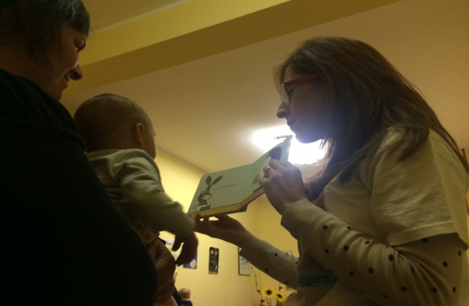 **per tutta la città**

